Shrnutí:
Mladší školní věk
- Hodina určena na klasický TV
- Bezpečnost!!!
- Zejména hry a soutěže
- Na prvním stupni nejsou děti děleny dle pohlaví, tato hodina je stavěna na 30 dětí a na VELKOU tělocvičnu, aby se zde mohli hrát dvě minihry florbalu – cca 30 dětí – 6 týmů ( může se nám stát, že některé slečny či jiní hrát chtít nebudou, akže koušek tělocvičny vyčleníme na skákání přes švihadlo či jiný sport.
Starší školní věk
- Hodina určena pro 20 žáků – holky i kluci, 1 učitel/trenér
- Hry na uvolnění a nabuzení + na konci hodiny
- Učení se základům florbalových přihrávek
- Obratnost, rychlost, vytrvalost
SŠ
- Hodina myšlena pro florbalový tým – trénink 2 x 45 minut, každý týden
- 20 dětí – 1 trenér
- Jelikož trénují častěji, potřebují
  - Posilovací přípravu
  - Kompenzační přípravu kvůli zatížení
- Trénink všech metorických schopností
- Technika a taktika
- Hry na uvolnění a dobrou náladu na začátku (např. bago)
- Minizápasy

FLORBAL PRO MLADŠÍ ŠKOLNÍ VĚK - 60 minut
ÚVODNÍ ČÁST
ČAS | ZAMĚŘENÍ CVIČENÍ | POPIS
3 | Organizace | - Seznámení se sportem, s florbalovou holí a celkově s hodinou  - Bezpečné zacházení s florbalovou holí
5 | Hra na honičku ve dvojicích | - každá dvojice si na zem položí hokejku a pouze kolem ní hraje honičku (neběhají daleko od ní)
7 | Protažení | - krátké uvolnění kloubů (s hokejkou, rotace zápěstí, ramen, páteře, kyčel atd…)  - můžeme protahovat již s florbalkou

HLAVNÍ ČÁST
ČAS | ZAMĚŘENÍ CVIČENÍ | POPIS
5 | Základní cvičení – pohyb po vymezeném prostoru | - driblink na místě, nácvik kontroly balonku, backhand - forhand  - dbám na správné držení hole  - každý cvičí sám se svým balonkem
10 | Nácvik vedení míčku | - soutěžní forma  - žáci jsou rozděleni do 3 skupin a jejich úkolem je projít postaveným slalomem, můžeme obměňovat – běh vzad/vpřed, druhý míček kopat, druhá strana hole  - žáci zůstanou ve družstvech, každé družstvo má na zemi X bodů, žáci se postaví na body a budou dělat živí slalom mezi sebou, než se družstvo dostane na druhou stranu
5 | Nácvik přihrávek | - 2 žáci stojí naproti sobě cca 10 m, a snaží si přihrávat backand - forhand
10 | Minihra / miniturnaj | - Snažíme se o samotnou hru na polovině hřiště – mohou hrát zároveň 4 týmy po 5 hráčích zároveň

Závěrečná část
ČAS | ZAMĚŘENÍ CVIČENÍ | POPIS
5 | Nájezdy | - Nájezdy na trenéra, či golmana  - Žáci jsou rozděleni na půl a snaží se vystřelit gól
5 | Závěr | - Závěrečné protažení, vydýchání  - Zhodnocení hodiny

FLORBAL PRO STARŠÍ ŠKOLNÍ VĚK – 45 min., Hodina TV zaměřená na základy florbalu, 20 žáků
Úvodní část
ČAS | ZAMĚŘENÍ CVIČENÍ | POPIS
3 | Organizace | Seznámení s obsahem a cíli hodiny
6 | Zahřátí a příprava organismu | Hra – vymetání prostoru -> vezmeme co nejvíce dostupných míčku a rozházíme po celém hřišti, cílem je ve vymezeném čase dostat co nejvíce míčku na soupeřovu polovinu
6 | Základní přihrávka ze stoje do stoje | Hráči utvoří dvojice, postaví se od sebe na vzdálenost cca 4m a přihrávají si, po zvládnutí forhendové přihrávky si zkoušejí i backhand
Hlavní část
ČAS | ZAMĚŘENÍ CVIČENÍ | NÁKRES | POPIS
6 | Přihrávka a následný výběh, obměnou je narážečka | 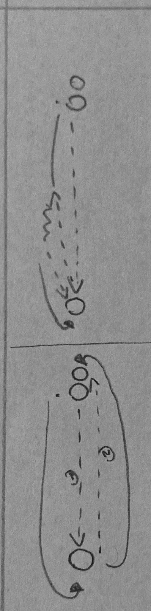 | Hráči utvoří dvojice a přihrávají si s přeběhy, obměnou je narážečka -> zpracování a přihrávka v pohybu
6 | Zpracování míčku a přihrávka do jiného směru |  | Hráči utvoří trojice či čtveřice, přihrávají si po obvodu trojúhelníku či čtverce, pro vyšší obtížnost cvičení můžeme určit přihrávku na dva či jeden dotyk
6 | Obratnost se zpracováním míčku a jeho odehráním | 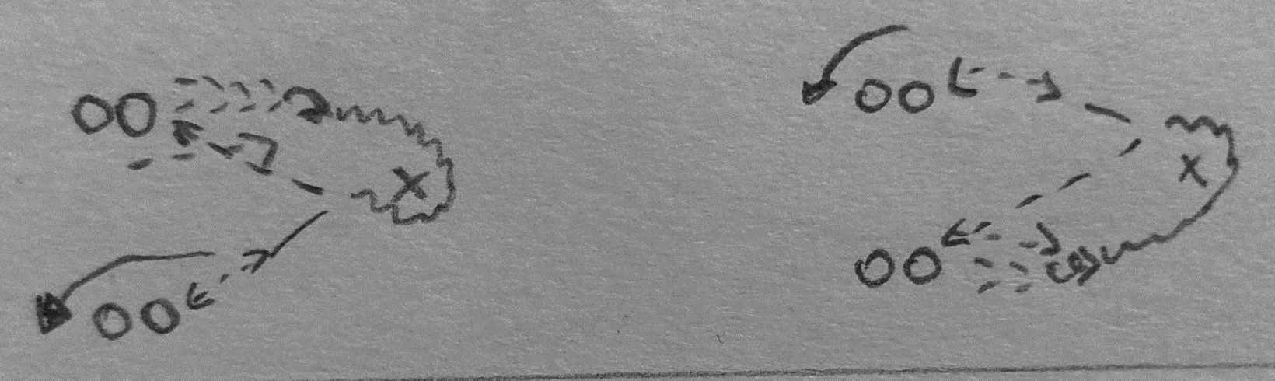 | hráč vyběhne pozadu, dostane přihrávku, otočí se, oběhne kužel a přihrávku vrátí, z druhého zástupu dostane další přihrávku kterou naražením vrátí, řadí se
5 | Přihrávka s vyhodnocením situace |  | Hráči utvoří po 6-7, rozestoupí se po obvodu kruhu a přihrávají si, úkolem hráče uprostřed je zabránit přihrávce, poté se mění s hráčem od kterého míček naposledy šel
Závěrečná část
ČAS | ZAMĚŘENÍ CVIČENÍ | POPIS
5 | Hra pro uvolnění a zábavu | Hra- hráči se libovolně pohybují po hřišti s míčem, cílem je protihráčům vyrazit míček z držení a svůj míček ubránit, vítězí ten, kdo má jako poslední míček pod kontrolou
2 | Organizace | Zhodnocení uplynulé hodiny, informace, co nás čeká příště

FLORBAL PRO SŠ – 90 min., školní florbalový tým, 20 žáků

Úvodní část
Čas | Zaměření cvičení | popis
3 | Organizace | Seznámení s obsahem a cíli hodiny
6 | Zahřátí a příprava organismu | Hra- hráči se libovolně pohybují po hřišti s míčem, cílem je protihráčům vyrazit míček z držení a svůj míček ubránit, vítězí ten, kdo má jako poslední míček pod kontrolou
12 | Posilování | 1. spiderman - výchozí poloha je plank, pohybují se vždy protilehlé končetiny, pro zvýšení obtížnosti možno provést při konci pohybu klik  2. squat (žabák) - nohy na šíři ramen, podřep v kolenou, záda v bederní oblasti rovná, kolena nepřejdou před špičku, odraz kolmo vzhůru, doprovází pohyb paží, měkký odraz ze špičky, doskok do podřepu  3. plank - přechod lokty/dlaně  4. chůze ve výpadu vpřed a vzad  5. plank - chůze stranou  6. metcalf vpřed a vzad  40s cvičení, 20s pauza, 2 kola

Průpravná část
čas | Zaměření cvičení | nákres | popis
4 | Základní přihrávka ze stoje do stoje |  | Hráči utvoří dvojice, postaví se od sebe na vzdálenost cca 4m a přihrávají si, po zvládnutí forhendové přihrávky si zkoušejí i backhand
6 | Přihrávka a následný výběh, obměnou je narážečka |  | Hráči utvoří dvojice a přihrávají si s přeběhy, obměnou je narážečka -> zpracování a přihrávka v pohybu
5 | Přihrávka s vyhodnocením situace |  | Hráči utvoří po 6-7, rozestoupí se po obvodu kruhu a přihrávají si, úkolem hráče uprostřed je zabránit přihrávce, poté se mění s hráčem od kterého míček naposledy šel

Hlavní část
čas | Zaměření cvičení | nákres | popis
6 | Vedení míčku a změny směru pohybu v držení míčku |  | Hráči se rozdělí do dvou rohů tělocvičny, na jedné straně probíháme slalom s pokrytím míčku tělem a řadíme se do druhého zástupu, odtud obíháme kužely
7 | Vedení míčku, obcházení protihráče |  | Obměna předchozího cvičení, hráči na jedné straně imitují obcházení protihráče -> naznačí do jednoho směru, obejdou opačným směrem, na druhé straně provádíme stahovačku
8 | Výběh přihrávka + výběh se zpracování míčku a střelbou |  | Hráči se rozdělí do čtyř skupin – dvě skupiny do rohů, dvě skupiny na strany na polovině hřiště. Hráč shora vybíhá bez míčku, současně vybíhá hráč křížem zespodu s míčkem, míček nahraje spoluhráči -> ten střílí.
8 | Vedení míčku a kontrola nad ním i v koordinačně náročných situacích |  | Hráče rozdělíme na dvě poloviny  - Hráči proběhnout krátký slalom, proběhnou žebřík, poté na kužely naznačí kličku jako na protihráče, řadí se  - Hráč projde pozadu krátký slalom, otočí se vpřed, krátký dribling mezi kužely, stahovačka, řadí se zpět
15 | Řízená hra |  | Hráči se rozdělí (nebo je rozdělíme) na dvě poloviny a hrají jako klasické florbalové utkání. Vyučují hru může zastavit když je třeba k dovysvětlení například taktických pokynů.

Závěrečná část
čas | Zaměření cvičení | popis
8 | Kompenzační cvičení | 1. úklon ve výpadu - nohy i ve výpadu na šíři ramen, kolena v pravém úhlu, úklon se provádí přes přední koleno, vytažení nahoru a po velkém oblouku se ukláním  2. sekvence nohy za hlavu - výchozí poloha je sed s nataženýma nohama před sebou, záda rovná, ruce ve vzpažení, pomalu přejdeme do lehu, vytažení všech končetin do dálky, plynulým pohybem nohy převedu za hlavu, kolena natažená, v poloze prodýchám s pomalu vracím do výchozí polohy  3. protažení zádového svalstva (smotání) - vzpřímený stoj, ruce za hlavou, brada do důlku pod krkem, postupně obratel po obratli roluji páteř, pohled směřuje na hrudní kost, cílem je dostat hlavu mezi kolena natažených nohou, plynule zpět do výchozí pozice  4. píďalka - pohyb vpřed a vzad  cvičení provádíme v klidu, zhluboka dýcháme, každému cvičení věnujeme 2 minuty
2 | organizace | Zhodnocení uplynulé hodiny, informace, co nás čeká příště

